Система видеонаблюдения



Руководство пользователя

Внимание!!!
Внимательно прочтите руководство перед использованием DVR-системы.
Когда вы вставляете в компьютер или вынимаете из него DVR плату, убедитесь, что компьютер отключен от сети переменного тока.
Разрешения D1 и CIF переключаются, но после изменения, необходимо выключить и снова включить просмотр камеры.
Характеристики:
- Сжатие: H.264/MPEG 4
- Разрешение экрана 1024×768 \ 1280×1024 \ 1920×1080 пикселей
- Разрешение просмотра(изменяемое) D1(704*576) PAL , CIF(352*288) PAL
- В один компьютер можно установить несколько плат видео наблюдения и иметь до 12 каналов в разрешении D1 или 48 каналов в разрешении CIF
- Поддержка от 1 до 36 каналов просмотра на одном экране, полноэкранное отображение и автоматическое переключение между камерами(каналами).
- Многоканальный Просмотр/Запись/Воспроизведение на одном экране; Поддержка устройств PTZ-управления и сигнализации
- Различные режимы записи: постоянная запись, запись по расписанию и запись по датчику движения.
- Каждой камере можно задать своё имя.
- Поддержка подключения источника видео в PAL и NTSC форматах. Для реализации записи/воспроизведения в реальном времени, частота кадров для PAL — 25 fps.
- Возможность настройки качества изображения.
- Несколько уровней качества изображения. Чем выше качество, тем чище изображение и больше размер файла записи.
- Запись при срабатывании датчика движения, настраиваемая чувствительность записи по движению, настраиваемое время для записи по расписанию.
- Интеллектуальный просмотр файлов записи, пользователь может выбрать файлы для воспроизведения, согласно даты их записи, камеры и режима записи. Система автоматически выведет список файлов, которые соответствуют характеристикам, выбранным пользователем.
- Пользователь может выбрать режим просмотра: обычный, ускоренный или по кадровый.
- Пользователь может сохранить стоп-кадр, сделать резервную копию воспроизводимого файла
- Поддержка дистанционного(удалённого) просмотра
- Для увеличения максимальной ёмкости для хранения файлов, можно установить в ПК несколько жёстких дисков.
- Автоматическое создание файла журнала работы (журнала работы пользователя, системного журнала, журнала дистанционного управления).
- Пользователь может задать время выключения и перезапуска системы.
- Возможна установка режима автоматического запуска системы при загрузке операционной системы Windows.
- Стабильность работы
- Низкие требования к аппаратному обеспечению, запись 48 каналов загружает ЦП только на 75%.

Содержание

Содержание 4
1. Глава 1 Установка программного обеспечения 5
1.1 Системные требования 5
1.1.1 Требования к аппаратному обеспечению 5
1.1.2 Требования к программному обеспечению 5
1.2 Установка программного обеспечения 6
1.3 Деинсталляция (удаление) Программного обеспечения 7
2. Глава 2 ОПИСАНИЕ ПРОГРАММНОГО ОБЕСПЕЧЕНИЯ 8
2.1 Запуск программы 8
2.2 Главное окно программного обеспечения 10
2.2.1 Описание функций кнопок главного окна 10
2.3 Настройка системы 17
2.3.1 Основные настройки 17
2.3.2 Настройки записи 18
2.3.3 Настройки Видео и Звука 20
2.3.4 Настройки PTZ 21
2.3.5 Настройки сигнализации 23
2.3.6 Настройки изображения 24
2.3.7 Детектор движения 25
2.3.8 Закрыть маской 26
2.3.9 Настройки экрана 27
2.3.10 Настройки хранения 29
2.3.11 Системные настройки 30
2.3.12 Сетевые настройки 31
2.3.13 Настройки пользователя 37
3. Глава 3 ВОСПРОИЗВЕДЕНИЕ 40

1. Глава 1 Установка программного обеспечения

1.1 Системные требования

1.1.1 Требования к аппаратному обеспечению
Материнская  плата | Intel G31/G35 чипсеты
Центральный  процессор | Intel Core E4300 \ Core(TM)2 E5200
Память | 512 МБ
Видео карта | Встроенная видеокарта
Сетевая карта | 10/100M
Разрешение | 1024*768 \ 1280*1024, поддержка широкоэкранных мониторов

1.1.2 Требования к программному обеспечению
Операционная система Windows 2000 / XP / Vista
Рекомендуемая операционная система: Microsoft Windows XP Professional sp3
Установленный DirectX 9.0 или выше
Свежие драйверы для видеокарты
Не рекомендуется устанавливать фаерволы и антивирусные программы на ПК с установленной DVR-системой. Использование фаервола может вызвать ошибки и сбои дистанционного доступа к системе, а антивирусные программы, использующие много системных ресурсов, могут повлиять на стабильность работы системы.
Внимание: Для нормальной работы DVR-системы, пожалуйста установите драйвера для материнской платы до установки драйверов для видеокарты.

1.2 Установка программного обеспечения
- Запустите файл Setup.exe для запуска программы установки. Откроется окно, в котором вы можете выбрать один или несколько пунктов установки:
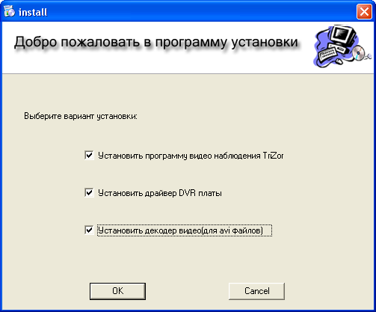

- Нажмите Кнопку “OK” и ждите до завершения установки
Примечание: Если при установке драйверов будет выдано предупреждение о несовместимости с Windows XP, нажмите «Всё равно продолжить»:

1.3 Деинсталляция (удаление) Программного обеспечения
Если по той или иной причине вы хотите деинсталлировать программное обеспечение, вы можете это сделать следующим образом:
Запустите программу деинсталляции: ПУСК → Все программы → iSee → Uninstall iSee:

2. Глава 2 ОПИСАНИЕ ПРОГРАММНОГО ОБЕСПЕЧЕНИЯ

2.1 Запуск программы

Для запуска системы, запустите ПУСК → Все программы → iSee → iSee или дважды щёлкните по ярлыку 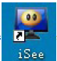 на рабочем столе или файлу «iSee.exe» в папке с установленной программой. Просмотр изображения не требует ввода пароля.
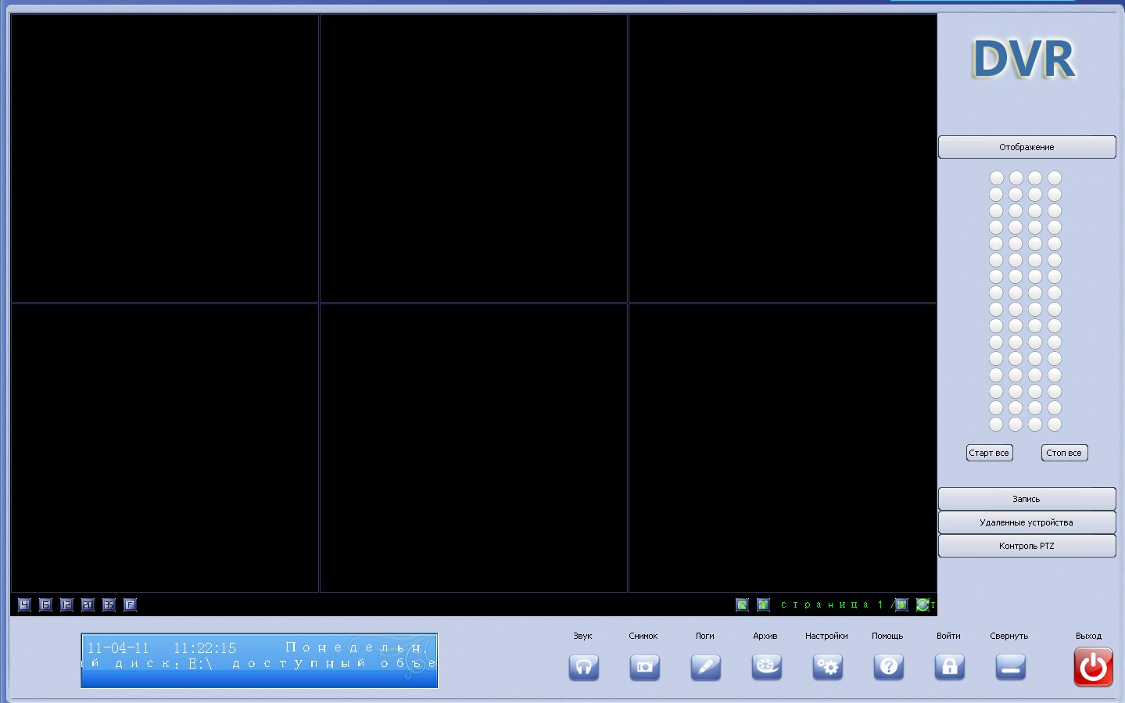
Fig 4
Все кнопки программы заблокированы. Для разблокирования нажмите кнопку  , откроется окно:

Нажмите «Да». Откроется окно, требующее ввода Имени пользователя и Пароля:
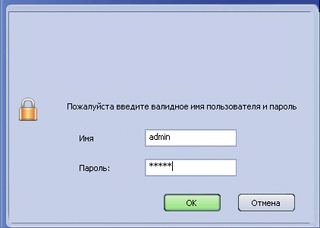
По-умолчанию, для Администратора, Имя пользователя: admin и пароль: admin.
После успешного входа в систему можно зайти в настройки (кнопка ) и на вкладке «Пользователь» добавить\изменить\удалить пользователей и выбрать для них разрешённые действия:
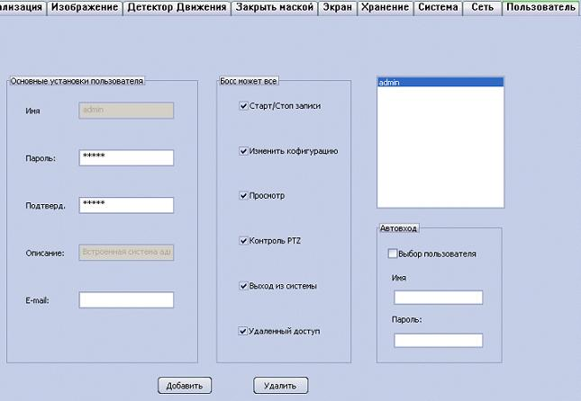

2.2 Главное окно программного обеспечения

2.2.1 Описание функций кнопок главного окна
- Переключение между режимами разбивки экрана:
Нажимая на кнопки в нижней левой части экрана вы можете выбрать один из вариантов расположения изображений с камер: 4 / 6 / 8 / 9 / 10 / 11 / 13 / 16 / 25 / 36 / Полный экран

- Кнопка перегруппировки.
Если в окнах отсутствует изображение, эта кнопка поможет перегруппировать экраны с изображением по порядку.

3) Кнопки страниц
Страница вниз Страница вверх
Когда одна страница с экранами не может отобразить все отслеживаемые камеры (каналы), используйте эти кнопки для перехода между страницами.

4) Кнопка цикличного переключения между страницами

Нажмите и страницы будут автоматически переключаться с заданным интервалом (настройки → Экран → Цикл переключения страниц)
5) Кнопка воспроизведения 

Нажмите для входа в окно просмотра

6) Кнопка доступа к настройкам 

Нажмите для доступа к настройкам системы
Внимание: только Администратор и привилегированный пользователь может использовать эту функцию .

7) Кнопка справки

Выводит на экран файл справки (на данный момент эта функция не работает)

8) Кнопка блокировки

Чтобы заблокировать доступ непривилегированных пользователей к настройкам и функциям системы можно заблокировать программу, нажав на эту кнопку. Для обратного разблокирования, пользователь должен нажать кнопку и, в появившемся окне, ввести правильные Имя пользователя и пароль:

По-умолчанию, для Администратора, Имя пользователя: admin и пароль: admin.

9) Кнопка сворачивания в трей 

Нажмите на эту кнопку и программа свернётся в системный трей панели задач Windows

10) Список камер

Показывает текущее состояние камер карты захвата в ПК
11) Кнопка включения просмотра

Нажмите кнопку с номером камеры в списке камер включения\выключения отображения видео.

- Панель записи:
Нажмите кнопку с номером камеры в панели записи для включения\выключения записи видео вручную.

13) Кнопка «стоп-кадр» (снимок)
Выберите камеру и нажмите кнопку  чтобы сделать стоп-кадр изображения выбранного экрана. Изображение будет сохранено в JPG формате. Место, куда будут сохраняться стоп-кадры, можно изменить в настойках (настройки → Экран → Хранение)
14) Кнопка масштабирования (панель Контроля PTZ)
Увеличение (приближение)
Уменьшение (отдаление)

17) Кнопка управления диафрагмой
Открытие диафрагмы
Закрытие диафрагмы

18) Кнопка управления фокусом
Дальний фокус
Ближний фокус

19) Кнопка PTZ-управления поворотной камерой

 Вверх  Вниз
 Влево  Вправо
Вкл. / Выкл. подсветки
Вкл. / Выкл. дворников
Кнопки перемещения PTZ-камеры на заданные позиции

20) Кнопка выхода из программы 

Для выхода из программы нажмите 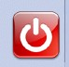 . Если вы (пользователь) обладаете соответствующими правами доступа, программа закроется; в ином случае, вам будет предложено войти в систему под другим Именем / паролем

2.3 Настройка системы
Нажмите на кнопку 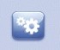 для доступа к настройкам параметров системы.
Если вы (пользователь) обладаете соответствующими правами доступа, откроется окно; в ином случае, вам будет предложено войти в систему под другим Именем / паролем
В правой части окна настроек выберите камеру и изменяйте настройки для неё

2.3.1 Основные настройки
В панели настроек перейдите на вкладку «Главные»

Название камеры: изменение названия для выбранной камеры
Тип камеры: Локальная камера (этот DVR) или удалённая камера
IP Адрес: Здесь указан IP-адрес данной камеры (данное программное обеспечение может соединиться с другими DVR-устройствами в сети)
Описание камеры: ввод текстового описания для выбранной камеры.
Включить при запуске iSee: поставьте галочку и данный канал(камера) будет автоматически включаться при запуске системы видеонаблюдения iSee.
Старт записи после готовности: поставьте галочку и запись данного канала начнётся автоматически после включения канала.
Поддержка удалённого просмотра: поставьте галочку и данный канал будет доступен для удалённого просмотра.
Для всех: применить настройки данного канала ко всем остальным.
После изменения настроек одной камеры, необходимо нажимать кнопку «Применить», перед переходом к настройкам другой камеры!

2.3.2 Настройки записи
В панели настроек выберите вкладку «Запись». Здесь вы можете отдельно для каждой камеры включить запись по расписанию, поставив галочку «Включить запись по расписанию (ASR)», выбрать режим \ мы записи (непрерывный или по датчику движения (ДД)) и выбрать день\дни и час\часы, когда производить запись. Для выбора времени в нужный день и час нужно нарисовать нажатием левой кнопки мыши квадратик того цвета, который соответствует нужному вам режиму записи:

Нажав кнопку “Ежедневно”, вы скопируете квадратики нарисованные в понедельник, на всю неделю
Нажав на кнопку «Применить для» вы сможете выбрать (поставив галочки) те камеры, на которые вы ходите скопировать настройки записи данной камеры.
Нажав на кнопки «Выбрать все» и «Очистить все», вы можете заполнить все дни и часы недели или очистить их, соответственно.
После изменения настроек одной камеры, необходимо нажимать кнопку «Применить», перед переходом к настройкам другой камеры!

2.3.3 Настройки Видео и Звука
В панели настроек выберите вкладку «Видео и звук».
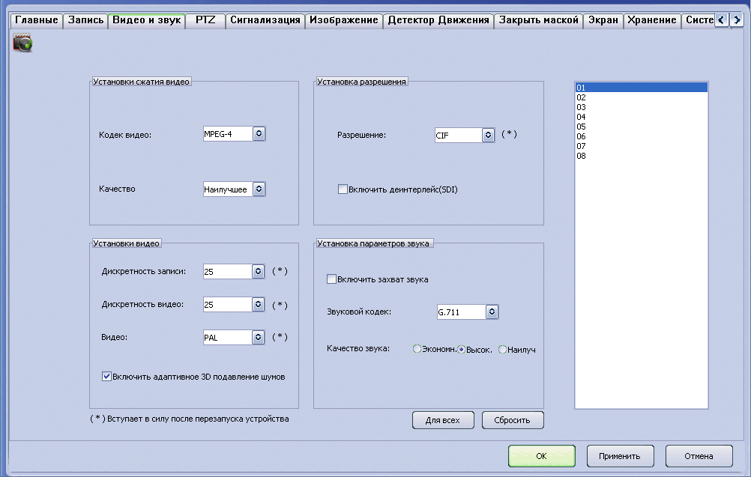
Установки сжатия видео
Кодек видео: H.264/MPEG4
Качество: выбор вариантов оптимизации качества:
- Наилучшее (наилучшее качество изображения, сильнее нагружает ЦП, размер файла записи не ограничен)
- Высокое (изображение высокого качества, размер файла записи ограничен: для разрешения D1 – 40 - 640 МБ/час/канал; для разрешения CIF – 10 - 200 МБ/час/канал)
- Экономное (используется для слабых процессоров)

Установка параметров звука
- Звуковой кодек: G.711 или Speex
- Качество звука: лучшее, высокое или экономичное
Установки видео
- Частота кадров: задайте частоту кадров для выбранной камеры
- Видео: PAL/NTSC
- PAL разрешение: 352*288
- NTSC разрешение: 352*240
Внимание: специфические настройки могут зависеть от конкретной камеры.
Установки разрешения
Выберите: D1 или CIF
- Выбрав D1, видео изображение будет отображаться, записываться и воспроизводится с разрешением D1
- Выбрав CIF, видео изображение будет отображаться, записываться и воспроизводится с разрешением
Каждый раз при смене разрешения, необходимо выключать соответствующий канал(камеру) и включать заново.
Нажав кнопку , вы можете выбрать к каким камерам применить такие же настройки.
Нажав кнопку , вы можете сбросить изменения.
После изменения настроек одной камеры, необходимо нажимать кнопку «Применить», перед переходом к настройкам другой камеры!!!

2.3.4 Настройки PTZ
В панели настроек выберите вкладку «PTZ»

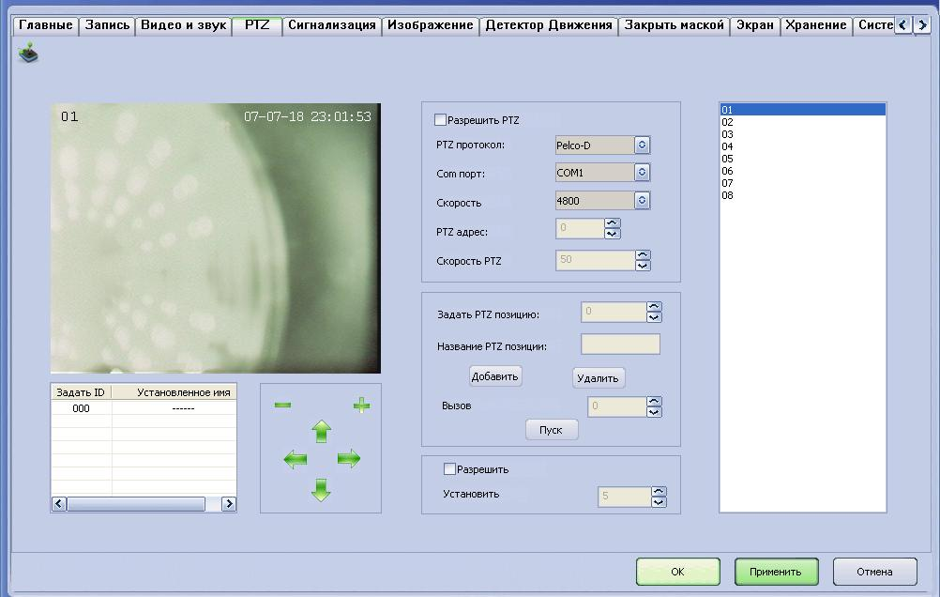

- Настройки PTZ-управления
Поставьте галочку «Разрешить PTZ» для того, чтобы включить функцию PTZ, выберите PTZ протокол, COM порт, скорость передачи и адрес PTZ, если камера имеет функцию PTZ-управления.
PTZ Протокол: протокол декодирования команд для PTZ-контроллера. В это программное обеспечение встроены основные межсетевые протоколы, такие как PELCO-D, PELCO-P, SUMSANG и т.д..
COM порт: номер порта, к которому подсоединён PTZ-контроллер. Задаётся для выбранного канала. По умолчанию COM1.
Скорость: скорость передачи данных PTZ-контроллера, задаётся для выбранного канала; доступны следующие значения: 1200/2400/4800/9600/19200.

2.3.5 Настройки сигнализации
В панели настроек выберите вкладку «Сигнализация»
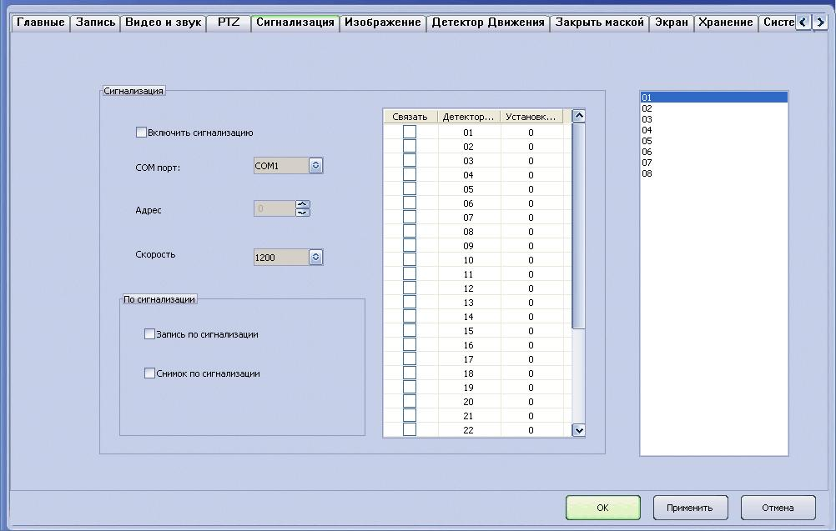

Если вы хотите соединить систему наблюдения с сигнализацией, то поставьте галочку «Включить сигнализацию» и настройте параметры для записи, стоп-кадра, звукового сигнала и т. д..
COM-порт: если система наблюдения соединена с сигнализацией, то тревожный сигнал с сигнального устройства подаётся через компьютерный COM-порт на систему сигнализации.
Адрес: адрес сигнального устройства (если их несколько). Для того, чтобы различать сигнальные устройства, подключённые к системе наблюдения, необходимо задать разные адреса для каждого из устройств.
Скорость: когда система наблюдения соединена с сигнализацией, по умолчанию скорость передачи данных — 2400 kbps. Для сигнальных устройств можно установить скорость передачи данных по порту может быть задана в следующих значениях: 2400, 4800, 9600 и 19200 kbps.
Действие: выбор действия при срабатывании сигнализации:
- запись,
- снимок(стоп кадр).

2.3.6 Настройки изображения
В панели настроек выберите вкладку «Изображение»
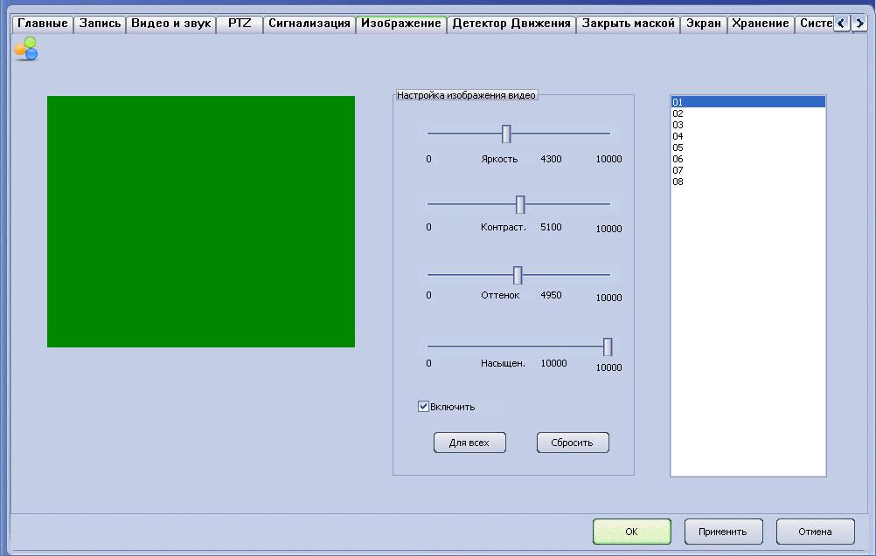
Настройки видео изображения
Здесь вы можете изменить следующие характеристики видео изображения для выбранной камеры:
- яркость,
- контраст,
- оттенок
- насыщенность.
Нажав кнопку , вы можете выбрать к каким камерам применить такие же настройки.
Нажав кнопку , вы можете сбросить изменения на значения по умолчанию
После изменения настроек одной камеры, необходимо нажимать кнопку «Применить», перед переходом к настройкам другой камеры!

2.3.7 Детектор движения
В панели настроек выберите вкладку «Детектор движения»
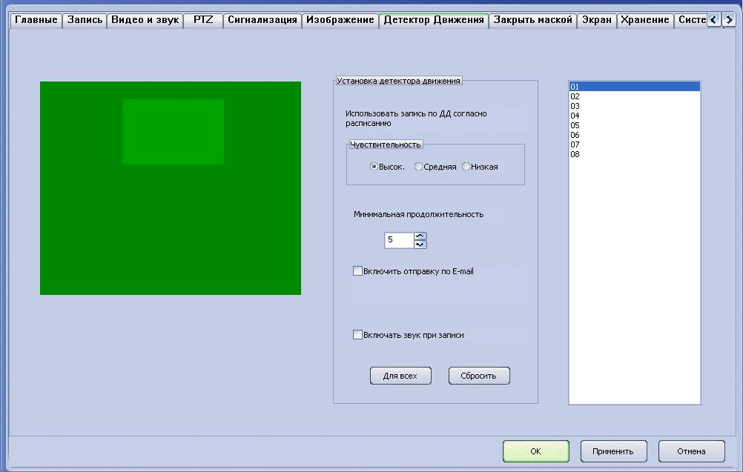
Зажав левую кнопку мыши, нарисуйте на кадре зону для выявления движения.

Можно выбрать три уровня чувствительности: высокий, средний и низкий.
Минимальная продолжительность: минимальная продолжительность записи при срабатывании датчика движения и после остановки движения в кадре (в секундах).
Нажав кнопку , вы можете выбрать к каким камерам применить такие же настройки.
Нажав кнопку , вы можете сбросить изменения на значения по умолчанию
После изменения настроек одной камеры, необходимо нажимать кнопку «Применить», перед переходом к настройкам другой камеры!
Внимание: запись по датчику движения будет срабатывать только в том случае, если включена запись по расписанию (в настройках записи) и выбран тип записи: Запись по датчику движения.

2.3.8 Закрыть маской
В панели настроек выберите вкладку «Закрыть маской»
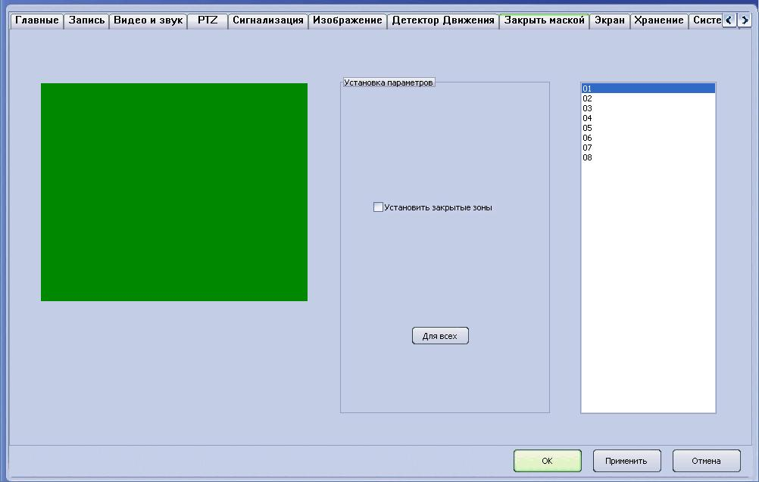
Здесь вы можете, если необходимо, закрыть маской часть экрана. Для этого:
- выберите камеру, поставьте галочку «Установить закрытую зону»,
- зажмите левую кнопку мыши и нарисуйте область, которую хотите скрыть. Нажмите кнопку “Применить”.

2.3.9 Настройки экрана
В панели настроек выберите вкладку «Экран»
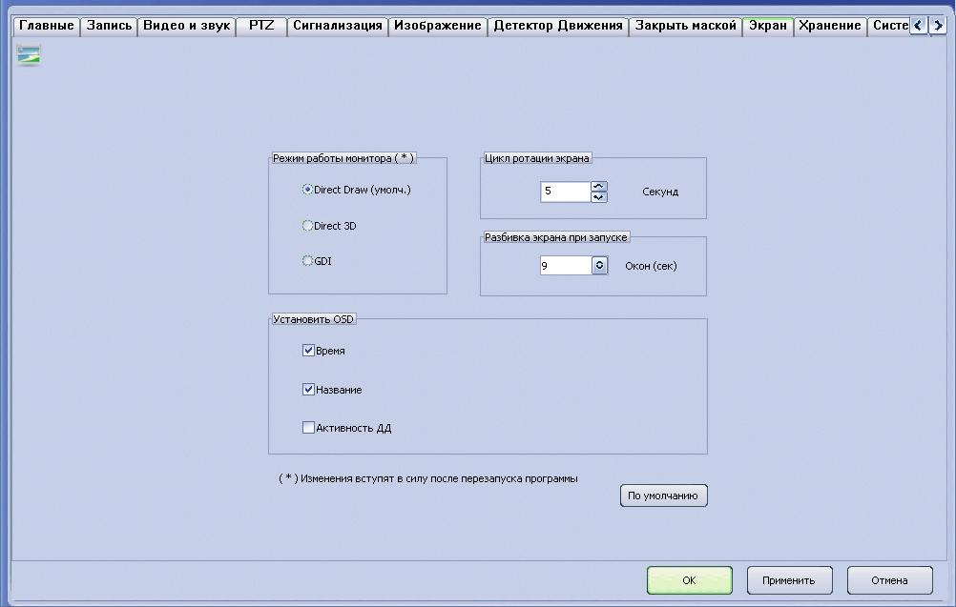
Режим работы монитора
- Direct Draw (по умолчанию)
- Direct 3D
- GDI

Изменяя эти настройки, необходимо перезапустить программу.
Интервал переключения страниц: при нажатии кнопки (кнопка переключения страниц), страницы с окнами камер начнут автоматически переключаться с заданным интервалам. По умолчанию, интервал — 10 секунд.
Разбитие экрана при запуске: количество окон, на которое разделён экран при запуске программы.
Настройки OSD (экранного текста)
Время: поставьте галочку, чтобы включить отображение даты и времени на изображении с камеры.
Название: поставьте галочку, чтобы включить отображение названия камеры (если оно задано) на изображении с камеры.
По умолчанию: сбросить настройки на значения по умолчанию
После изменения настроек одной камеры, необходимо нажимать кнопку «Применить», перед переходом к настройкам другой камеры!,

2.3.10 Настройки хранения
В панели настроек выберите вкладку «Хранение
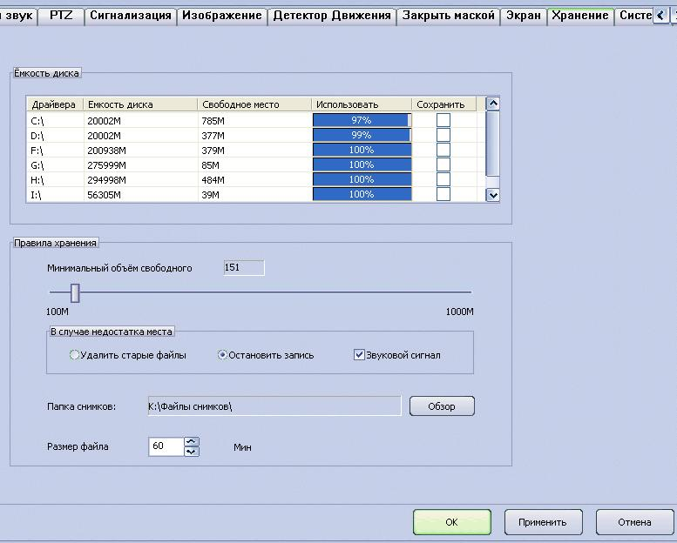
Ёмкость диска
Здесь отображены: текущее количество логических дисков, общая ёмкость, объём свободного места и процент занятости дисков на компьютере. Для обеспечения стабильности работы системы, не рекомендуется использовать диск C (системный). По умолчанию диском для хранения записей назначен диск D, остальные диски вы можете назначить вручную.

Правила хранения
Ёмкость дисков ограничена; вы можете выбрать следующие действия в том случае, когда объём свободного места достигает значения ниже заданного минимального:
- Удалять старые файлы
- Остановить запись
- Звуковой сигнал
Чтобы указать папку для сохранения файлов-снимков, нажмите кнопку «Обзор».

2.3.11 Системные настройки
В панели настроек выберите вкладку «Система»

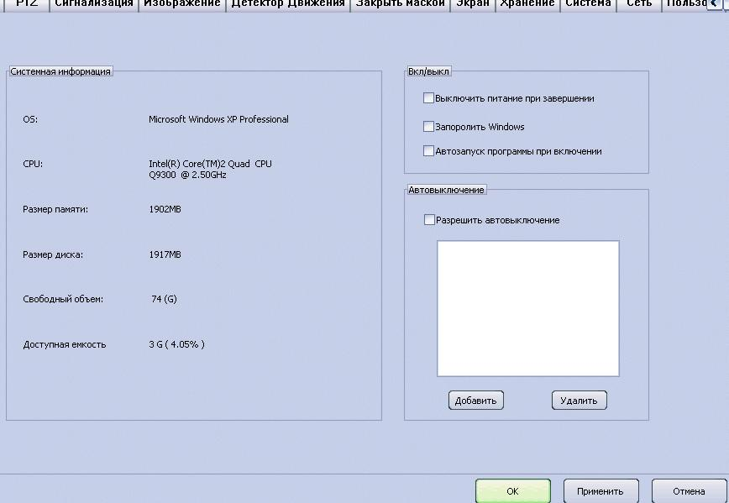

Автозапуск программы при включении: поставьте галочку, чтобы разрешить автоматический запуск программы при включении компьютера.
Выключить питание при завершении: поставьте галочку, чтобы разрешить автоматическое выключение при выходе из программы.
Запоролить Windows: отключить функцию сворачивания программы в трей, отключить горячие клавиши Windows (такие как: Ctrl + Alt + Del, Alt + Tub, Win + R, Пуск и т.д.)
Автовыключение: поставьте галочку, чтобы разрешить автоматическое выключение компьютера по таймеру. Нажмите кнопки «Добавить» и «Удалить», чтобы добавить и / или удалить таймер.
После изменений настроек, нажмите кнопку «Применить»

2.3.12 Сетевые настройки
В панели настроек выберите вкладку «Сеть»
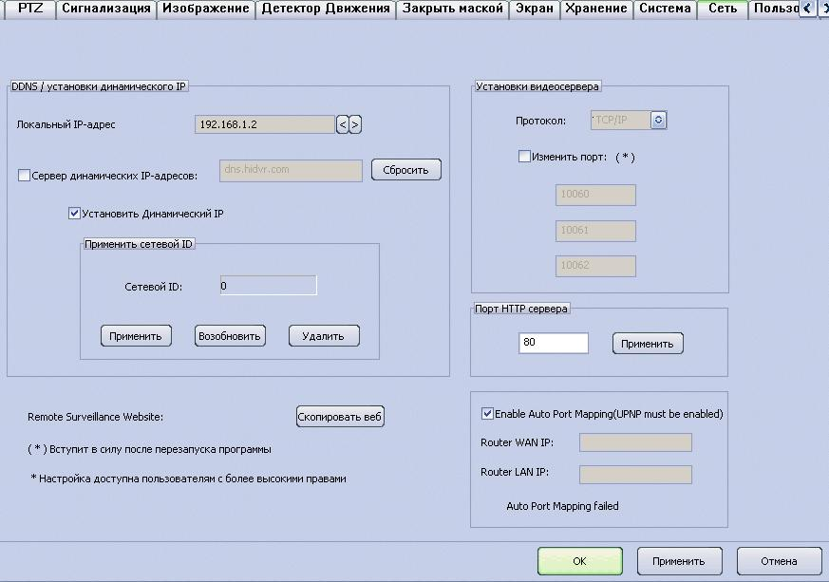

Организовать дистанционный просмотр можно двумя способами:
- Зарегистрировать доменное имя, привязать доменное имя к компьютеру с установленной DVR-платой и ПО, и осуществлять просмотр через Internet explorer.
- Получить Сетевой ID (Network ID), и осуществить просмотр, используя это Программное обеспечение или Internet explorer.
1) DDNS / установки динамического IP
- Сервер динамических IP-адресов
По умолчанию сервер динамических адресов: dns.hidvr.com Поставив галочку, вы можете изменить адрес на другой адрес сервера, предоставляющий такие услуги. При нажатии на кнопку «Сбросить», название сервера изменится на значение по умолчанию.
- Установить динамический IP
Поставьте галочку и нажмите “Получить”, чтобы получить сетевой идентификатор (Сетевой ID - Network ID).
2) Настройка DVR Видео Сервера
Обычно данные между DVR и клиентами передаются через порты 10060, 10061 и 10062, которые могут быть изменены, в соответствии с вашими потребностями. Но, чтобы избежать конфликта с системными и иными портами, значение порта рекомендуется задавать выше 9000.

- Используйте эту программу для управления соединением с клиентами:
    - Поставьте галочку “Установить динамический iP” и затем нажмите кнопку “Получить”, чтобы получить сетевой идентификатор (Сетевой ID - Network ID):

Нажмите кнопку “Удалённые устройства” в правой части главного окна программы. Здесь пользователь может добавить, редактировать или удалить устройство видео наблюдения из локальной сети или сети Интернет.
Чтобы добавить устройство, нажмите кнопку «Добавить». В открывшемся окне, выберите WAN (сеть Интернет), введите Сетевой идентификатор DVR-устройства (Network ID). Введите имя пользователя и пароль, поставьте галочку «сохранить пароль» и нажмите ОК.
Если вы знаете IP-адрес компьютера с DVR, то можете выбрать LAN и ввести IP-адрес. Далее введите порт, имя пользователя и пароль, поставьте галочку «сохранить пароль» и нажмите ОК.
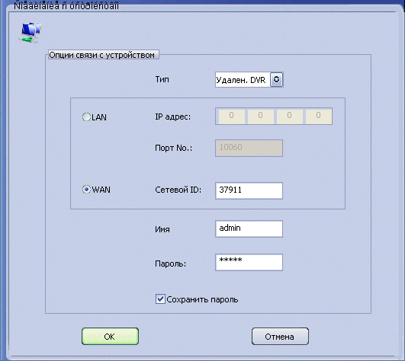
Устройство, что вы добавили, появится в списке. Нажав на «+» перед устройством, вы откроете список доступных камер.

- Удалённый(дистанционный) просмотр через Internet Explorer
Зайдите на сайт http://www.hidvr.com/ (в том случае, если необходимый вам компьютер с DVR имеет сетевой идентификатор (Network ID) на этом сайте) или просто введите IP-адрес компьютера с DVR.
Установите элемент управления Activex (разрешите его установку, выбрав соответствующий пункт меню на информационной панели вверху окна).
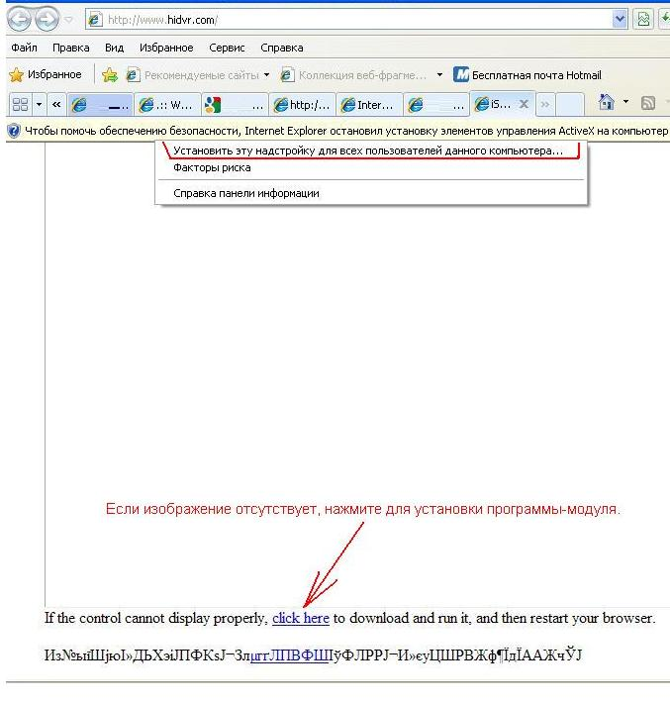
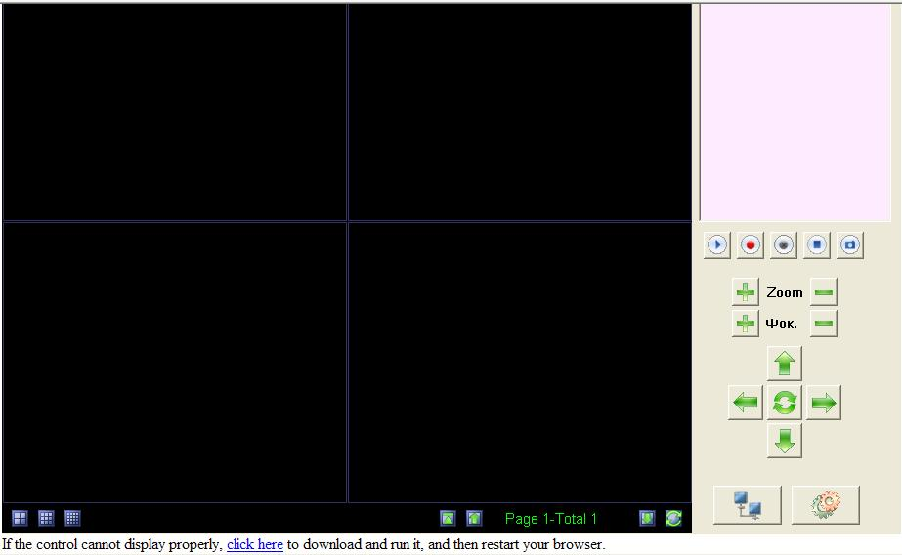
Если изображение отсутствует, установите программу-модуль. При нормальной работе элементов управления, вы должны увидеть следующее окно:
Для соединения с DVR-системой нажмите кнопку соединения 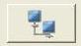, откроется окно:
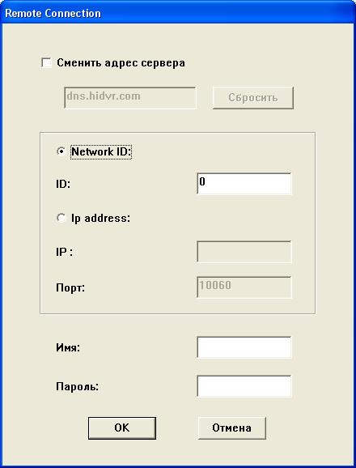

Если у вас есть Сетевой идентификатор (Network ID) компьютера, с которым вы хотите соединиться, то поставьте галочку «Сетевой ID», введите идентификатор, имя пользователя и пароль и нажмите ОК. Если вы вводили адрес IP-адрес компьютера с DVR, то в этом окне выберите IP-адрес, введите Имя пользователя и пароль и нажмите ОК.
В правой части окна появится устройство(а) со списком камер, доступных для просмотра по сети:
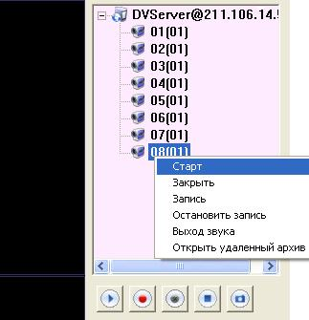
Выбрав соответствующие пункты меню для каждой камеры вы можете: запустить\остановить просмотр изображения с камеры, запустить\остановить запись изображения с камеры, открыть архив записанных на DVR-сервере файлов.
Нажав на кнопку  можно указать месторасположение для файлов записи и файлов снимков (стоп-кадров)

2.3.13 Настройки пользователя
В панели настроек выберите вкладку «Пользователь»
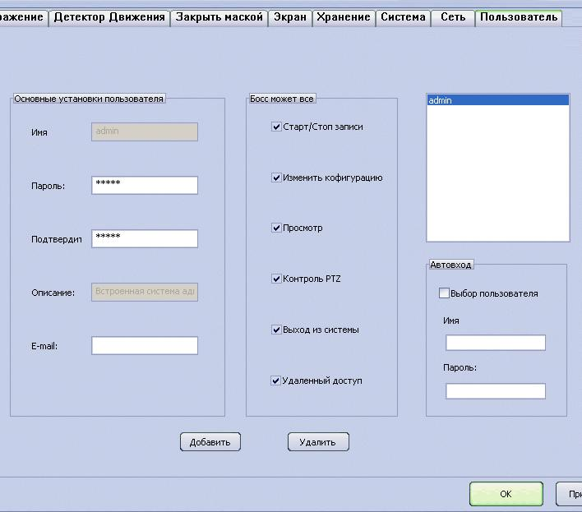
Здесь вы можете добавить, редактировать или удалить пользователя и выбрать действия, которые разрешены тому или иному пользователю.
Для редактирования пользователя, выберите нужного пользователя из списка справа

и измените данные пользователя и\или его привилегии.
Имя пользователя — введите новое имя пользователя.
Пароль – введите пароль пользователя.
Подтвердить пароль — снова введите пароль для подтверждения.
Описание — описание для пользователя (можно не заполнять)

Для удаления ненужного пользователя, выберите его в списке справа и нажмите кнопку удалить.
Не забывайте нажимать кнопку «Применить» после изменений.

3. Глава 3 ВОСПРОИЗВЕДЕНИЕ
Нажмите на кнопку , чтобы открыть окно воспроизведения записанного видео
В правой части окна пользователь может выбрать для воспроизведения файлы, соответствующие необходимой Дате и режиму записи. Внизу слева, необходимо поставить галочку напротив необходимых камер(ы). Файлы, соответствующие выбранным параметрам, будут отображены голубым цветом на временной шкале внизу окна.
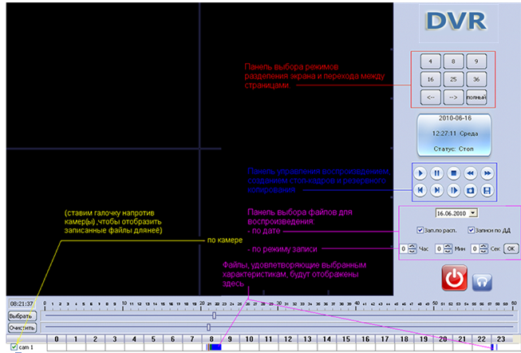
Назначение кнопок панели управления воспроизведением:
Кнопка | Назначение
 | Воспроизведение
 | Пауза
 | Стоп
 | Стоп-кадр
 | Резервное копирование
 | Быстрый просмотр в обратном направлении
 | Быстрый просмотр
 | Назад на 10 секунд
 | Вперёд на 10 секунд

